Deel 15 — De financiële schaduw van elk proces
Reader · Niveau 2 Professional · Cursus SAP voor Business Analysts · Ductus

Leerdoelen
Na dit deel kun je:
- de FS-CD-keten beschrijven: hoe premie-incasso en uitkeringen technisch worden verwerkt en doorgeboekt;
- de Universal Journal (↗ deel 1 §4.1) uitleggen als het datamodel waarin S/4HANA financiële boekingen samenbrengt;
- account determination op hoofdlijnen benoemen: hoe het systeem bepaalt welke grootboekrekening bij welke transactie hoort;
- de eerste IFRS17/FPSL-lens toepassen: wat verandert er in de boeking, niet alleen in het proces;
- een stamgegevensfout (↗ deel 4) herkennen als deze zich via account determination financieel manifesteert.
Studielast: één dagdeel klassikaal, circa drie uur zelfstudie.

1. Elk proces heeft een schaduw
Sanne heeft nu FS-PM (deel 11-12) en FS-CM (deel 13-14) leren kennen als procesmodules. Priya trekt de aandacht op iets dat tot nu toe op de achtergrond bleef: *"Elke BTX, elke claim — ze hebben allemaal een financiële schaduw. Een boeking die ergens moet landen, op de juiste rekening, op het juiste moment."*
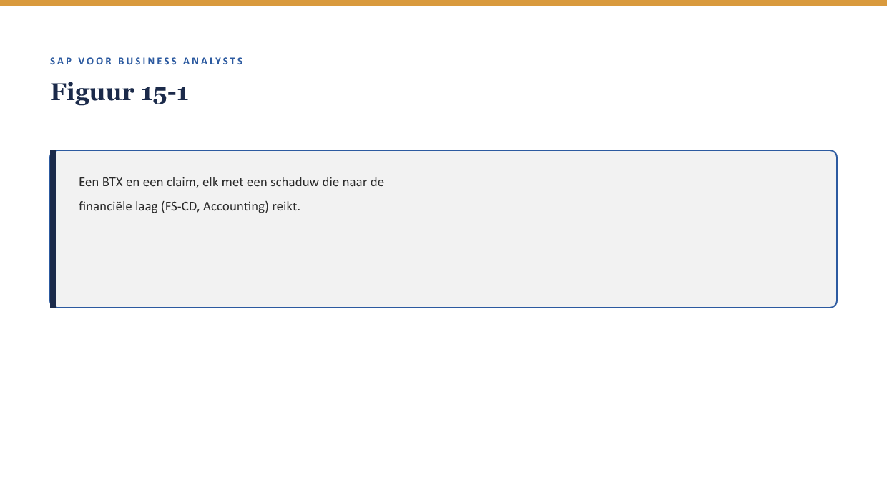
[FIGUUR 15-1] Een BTX en een claim, elk met een schaduw die naar de financiële laag (FS-CD, Accounting) reikt.

2. Waarom dit voor de BA telt
Waarom dit voor de BA telt. Een procesontwerp dat functioneel klopt maar financieel niet goed doorwerkt, is geen goed procesontwerp. Een BA die alleen het polis- of schadeproces beoordeelt zonder de financiële schaduw mee te nemen, mist een deel van wat een consultant en een financeconsultant samen moeten kunnen beantwoorden.

3. FS-CD: de keten die geld verwerkt
FS-CD (↗ deel 1 §3.1) verwerkt zowel premie-incasso als uitkeringen (deel 14 §3): een generieke inningen-en-uitbetalingenmotor, gebouwd voor de schaal en frequentie van de financiële sector. Voor een BA is het relevant te weten dat FS-CD een eigen keten is tussen het procesmoment (een BTX of een claim) en de uiteindelijke boeking — niet een directe, ongefilterde doorgifte.
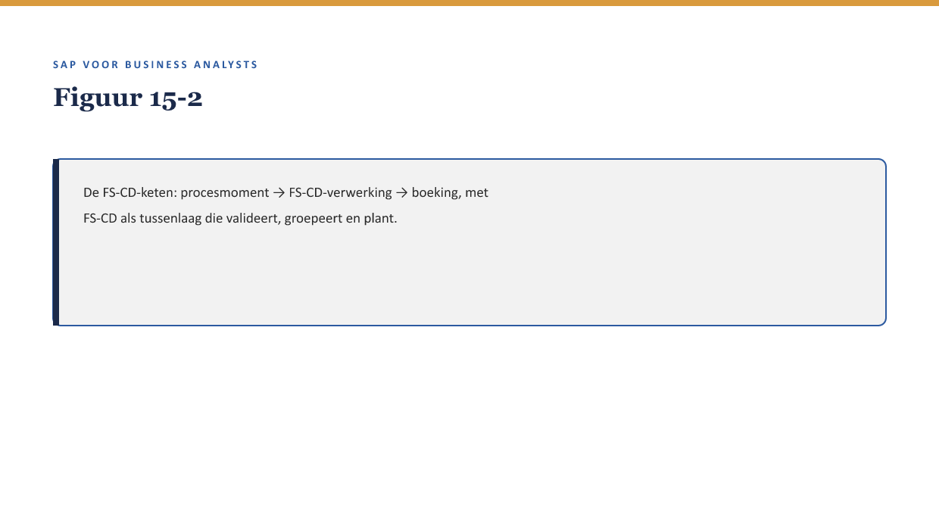
[FIGUUR 15-2] De FS-CD-keten: procesmoment → FS-CD-verwerking → boeking, met FS-CD als tussenlaag die valideert, groepeert en plant.

4. De Universal Journal
In S/4HANA komen financiële boekingen samen in de Universal Journal — één datamodel waarin gegevens die in ECC over meerdere losse tabellen verspreid lagen, worden samengebracht. Voor een BA is het praktische gevolg vooral zichtbaar in rapportage (↗ deel 8): sneller, flexibeler inzicht, omdat er niet meer tussen verschillende tabellen hoeft te worden geschakeld om een compleet financieel beeld te krijgen.
Kernzin — De Universal Journal is een concept dat een technische verbetering vertegenwoordigt (↗ deel 1 §4.1), maar wat een BA er praktisch van merkt, zit vooral in hoe snel en compleet een financiële vraag te beantwoorden is — niet in de onderliggende technologie zelf.

5. Account determination: hoe het systeem een rekening kiest
Account determination is het mechanisme waarmee het systeem, op basis van kenmerken van een transactie (productvariant, type BTX, type claim), automatisch bepaalt naar welke grootboekrekening een boeking moet gaan. Dit is een vorm van bedrijfsregel (↗ deel 5-6, niveau 1) die meestal in configuratie (vergelijkbaar met BRFplus-achtige logica, ↗ deel 12) is vastgelegd.
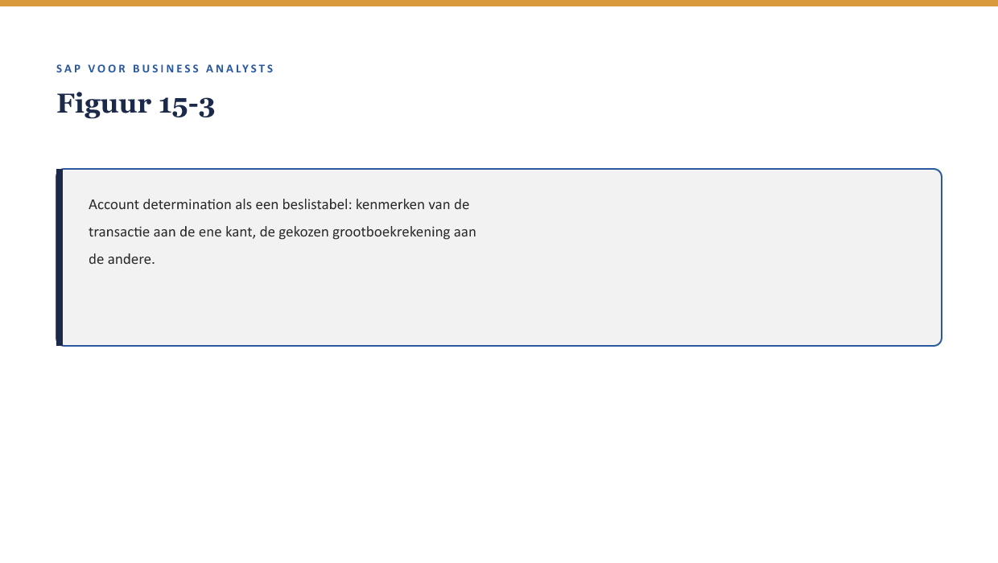
[FIGUUR 15-3] Account determination als een beslistabel: kenmerken van de transactie aan de ene kant, de gekozen grootboekrekening aan de andere.

5.1 Waarom een stamgegevensfout hier financieel zichtbaar wordt
Als een stamgegeven (↗ deel 4) onjuist of dubbel is — bijvoorbeeld de werkgever die twee keer bestond — kan account determination een verkeerde of inconsistente rekening kiezen, simpelweg omdat de kenmerken waarop de bepaling draait, niet eenduidig zijn. Dit is precies de "stilste bron"-les uit deel 4, nu financieel gemanifesteerd: het proces (de boeking) werkt technisch foutloos, en het resultaat klopt toch niet, omdat het startpunt niet klopte.

6. Eerste IFRS17/FPSL-lens: wat verandert er in de boeking
*Dit blok komt terug in deel 21 (tweede lens) en wordt samengebracht in deel 27 (samenvatting).*
IFRS17 is de internationale verslaggevingsstandaard voor verzekeringscontracten; FPSL (Financial Products Subledger) is SAP's technische ondersteuning daarvoor. Zonder in actuariële diepte te treden: het praktische gevolg voor een BA is dat de boekingslogica achter een polis of claim niet langer een eenvoudige, directe registratie is, maar rekening houdt met hoe de waarde van een verzekeringscontract over tijd wordt gemeten en gerapporteerd.
Kernzin — Waar deze cursus vroeger (in de v2.0-voorloper) vooral het procesmatige "wat gebeurt er" behandelde, voegt de IFRS17/FPSL-lens een tweede vraag toe die bij elk proces relevant is: wat betekent dit voor de boeking, en verandert de rapportagevraag van de business daardoor?
Voor Meridiaan betekent dit concreet: elke FS-PM- of FS-CM-procesbeslissing die in niveau 2 wordt genomen, verdient een korte toets — heeft dit een IFRS17/FPSL-implicatie die de finance-afdeling zou moeten weten? Deel 21 bouwt dit verder uit met de rapportagevraag-kant; deel 27 (niveau 3) brengt beide lenzen samen.

7. Kruisverwijzingen
- ↗ Deel 1 §4.1: ECC/S/4HANA en de Universal Journal als vooruitblik.
- ↗ Deel 4: stamgegevensfouten, hier financieel gemanifesteerd via account determination.
- ↗ Deel 21: tweede IFRS17/FPSL-lens (rapportagevraag) en ketenintegratie.
- ↗ Deel 27, niveau 3: samenvattend IFRS17/FPSL-deel.

Kernbegrippen
FS-CD-keten · Universal Journal · account determination · IFRS17 · FPSL (Financial Products Subledger)

Samenvatting in vijf zinnen
- Elke BTX en elke claim heeft een financiële schaduw die via FS-CD naar Accounting reikt.
- FS-CD is een eigen tussenlaag die valideert, groepeert en plant — geen directe doorgifte.
- De Universal Journal brengt financiële boekingen samen in één datamodel; voor een BA vooral merkbaar in snellere, completere rapportage.
- Account determination bepaalt automatisch de juiste grootboekrekening, en kan een stamgegevensfout financieel zichtbaar maken.
- De eerste IFRS17/FPSL-lens vraagt bij elke procesbeslissing: wat betekent dit voor de boeking, en heeft finance dit nodig om te weten?

